Violência

Sexual

e Aborto

Legal

Você sabe do que se trata

e quais são seus direitos?



Violência

Sexual

e Aborto

Legal

Você sabe do que se trata

e quais são seus direitos?



Autoria:

Apoio:

Violência Sexual e Aborto Legal: você sabe do

que se trata e quais são seus direitos?

Copyright© 2022 Defensoria Pública do Estado da Bahia. Permitida a reprodução

de qualquer parte desta edição, desde que citada a fonte.

Texto: Aline Palmeira, Deysiene Cruz Silva, Eva dos Santos Rodrigues,

Lívia Silva de Almeida e Naiara Maria Santana

Projeto gráﬁco: Mateus Lima de Souza (estagiário de design Ascom DPE/BA)

Coordenação editorial e de produção: Assessoria de Comunicação Social DPE/BA

Fotos: Freepik.com

Tiragem: 3ª edição – 3.000 exemplares (mai/2023)

D313d BAHIA, Defensoria Pública do Estado

Violência Sexual e Aborto Legal: você sabe do que se trata e quais

são seus direitos?/ Defensoria Pública do Estado da Bahia. - 3ª. ed. -

Salvador: ESDEP, 2023.

2

0 p. : il.

Autoria: Aline Palmeira, Deysiene Cruz Silva, Eva dos Santos

Rodrigues, Lívia Silva de Almeida e Naiara Maria Santana.

Apoio: Rede de Humanização do Parto da Bahia

Fórum Estadual Bahia – Aborto Legal

1

. Defensoria Pública. 2. Violência sexual – Brasil. 3. Aborto.

I. Título.

CDD 341.55615

Defensoria Pública do Estado da Bahia

Avenida Ulisses Guimarães, 3.386, Edf. Multicab Empresarial,

CEP - 41219-400, Sussuarana, Salvador/Bahia

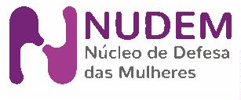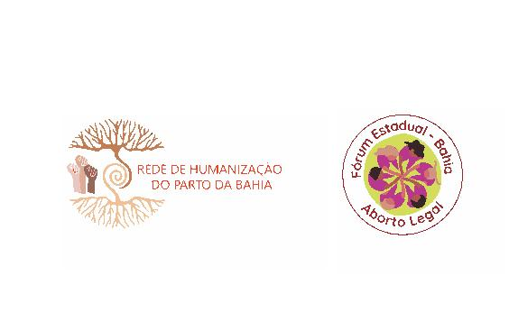

Sumário

O que é violência sexual?

7

O que fazer após sofrer violência sexual?

8

E quando ocorre gravidez a partir de um ato de violência? 10

Até quando o aborto legal pode ser realizado? 11

O que é preciso para fazer o aborto em casos de violência sexual? 13

Onde buscar assistência para fazer o aborto legal? 14

Necessidade de deslocamento para realização

do procedimento em município diverso de sua

residência – TFD (Tratamento fora do Domícilio) 15

Outras hipóteses de interrupção de uma gestação de forma legal 15

Quais proﬁssionais podem estar na equipe que atenderá? 16

Você sabia que após o aborto legal os cuidados contigo continuam? 17

Onde encontrar a Defensoria Pública do Estado da Bahia? 18



O que é violência

sexual?

Constranger alguém a presenciar, manter ou participar de relação sexual não

desejada, mediante intimidação, ameaça, coação ou uso da força;

Induzir alguém a comercializar ou a utilizar, de qualquer modo, a sua sexualidade;

Impedir a pessoa de usar qualquer método contraceptivo ou forçá-la ao matri-

mônio, à gravidez, ao aborto ou à prostituição, mediante coação, chantagem,

suborno ou manipulação;

Limitar ou anular o exercício dos direitos sexuais e reprodutivos da pessoa;

Todas essas condutas são consideradas violência sexual e podem ser prati-

cadas tanto por conhecido ou familiar ou por um estranho. Não é não inclu-

sive em relações íntimas de afeto, como namoro ou casamento.

Praticar ato sexual com menor de 14 anos é considerado estupro de vulnerável.

Praticar ato sexual com pessoa que não esteja em condições de emitir

consentimento válido, por ingestão de álcool ou outras substâncias psi-

coativas, bem como em situação de crise psiquica, também é considerado

estupro de vulnerável.

7



O que fazer após sofrer

violência sexual?

A pessoa deve procurar imediatamente o serviço de saúde mais próximo, no qual

será acolhida e terá atendimento gratuito pelo Sistema Único de Saúde (SUS).

A Lei 12.845/2013 (lei do minuto seguinte) determina que a rede hospitalar

deve oferecer à vítima de violência sexual atendimento emergencial, obriga-

tório e integral.

Existem cuidados especíﬁcos e muito importantes que são realizados 72 horas

após o episódio de violência sexual, a exemplo de tratamentos contra infecções

sexualmente transmissíveis (IST) e o recebimento da pílula do dia seguinte.

Independente do tempo de ocorrência da violência sexual, a pessoa deve

receber avaliação clínica para detectar possíveis contaminações (HIV, síﬁlis,

hepatites, entre outras) e teste rápido de gravidez.

Embora qualquer serviço de saúde tenha o dever de acolher pessoas que

sofreram violência sexual, existem alguns serviços que são especializados

neste acolhimento e cuidados, como é o caso do Hospital da Mulher.

8

Defensoria Pública do Estado da Bahia



Violência Sexual e Aborto Legal: Você sabe do que se trata e quais seus direitos?

9

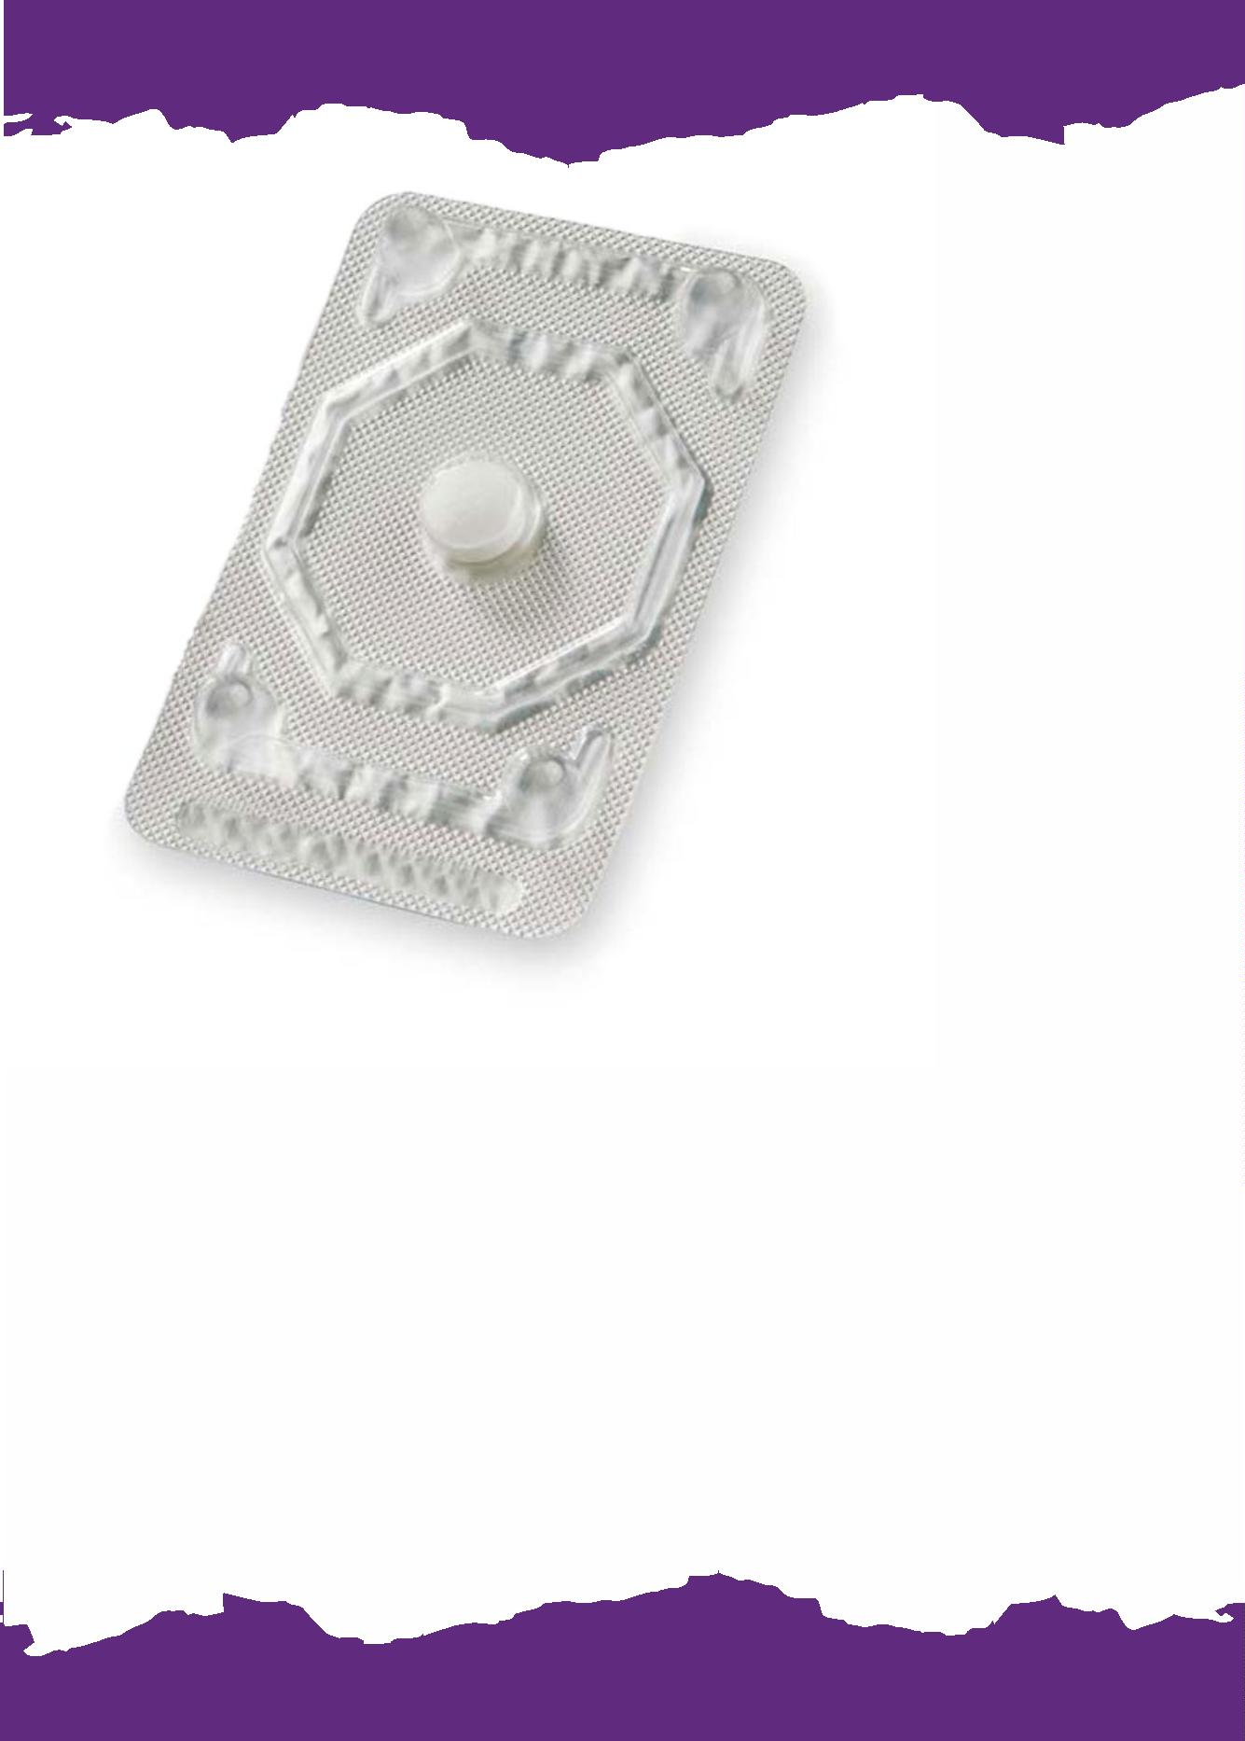

E quando

ocorre gravidez

a partir de um

ato de violência?

Quando a gravidez acontece, a pessoa pode decidir interromper a gestação ou

prosseguir com a mesma. Tal decisão deve ser livre e tomada após receber

todas as informações necessárias.

Nos casos em que a pessoa deseja continuar com a gestação, durante o pré-

-

natal, ela deve ser orientada sobre os cuidados de saúde e as possibilidades

de encaminhamento da criança para a adoção. Essa entrega voluntária é um

direito previsto em lei.

O direito de interromper a gravidez após violência sexual é chamado de aborto

legal. A pessoa que optar por este caminho será encaminhada para um local ade-

quado para realização desse procedimento na Rede SUS e terá direito ao sigilo.

1

0

Defensoria Pública do Estado da Bahia



Até quando o

aborto legal pode

ser realizado?

No Brasil, o aborto é permito em 3 hipóteses.

Além da gestação decorrente de estupro, nos casos de risco de morte para a

gestante e nos casos de anecefalia.

Não há limite de idade gestacional nos casos permitidos em lei.

Igualmente, a Organização Mundial de Saúde não limita o conceito de aborto

induzido.

As Normas Técnicas “Atenção Humanizada ao Abortamento” e “Prevenção

e tratamento dos agravos resultantes da violência sexual contra mulheres e

adolescentes” sugerem como marco, em termos de idade gestacional, o perío-

dode 22 semanas ou 500g de massa fetal, porém tais limitações não possuem

caráter obrigatório, vez que não constam do Código Penal.

As orientações técnicas funcionam apenas como parâmetro para evitar que a

opção da interrupção da gestação não seja oferecida por serviços de saúde.

Violência Sexual e Aborto Legal: Você sabe do que se trata e quais seus direitos?

11



1

2

Defensoria Pública do Estado da Bahia

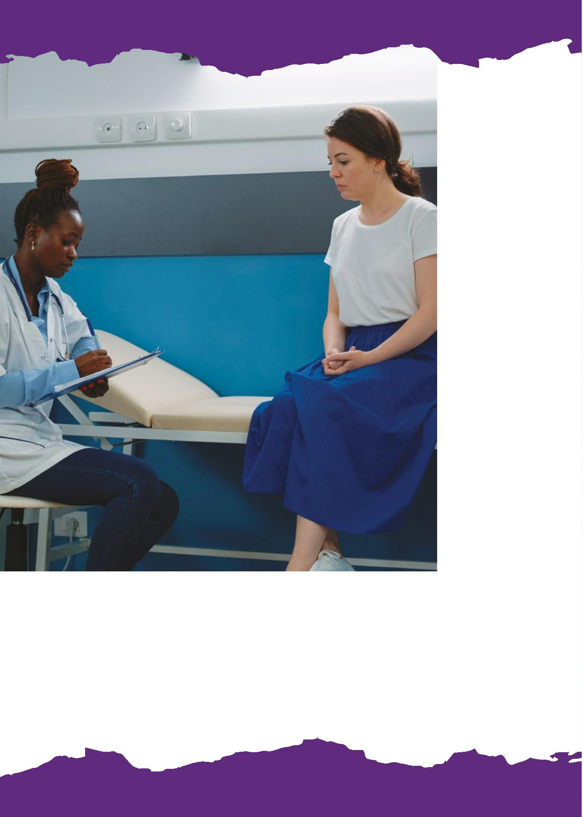

O que é preciso

para fazer o

aborto em casos de

violência sexual?

Nas situações em que a violência sexual resultar em gravidez, é direito da

pessoa gestante escolher pelo abortamento. Para isso, é necessário que se

dirꢀa a uma Unidade de Saúde que realize o aborto previsto em lei e receba

atendimento pela equipe responsável. Não é necessário a realização de

Boletim de Ocorrência (BO), que busque autorização judicial, esteja acom-

panhada de advogado ou realize exame de corpo de delito. É uma escolha da

pessoa gestante buscar o amparo da justiça e denunciar o estupro, mas isso

não é obrigatório para a realização do aborto.

Na Unidade de Saúde, a pessoa gestante precisará passar pela equipe multi-

disciplinar, explicar a situação vivida, realizar exames (como de ultrassono-

graﬁa e de sangue) e assinar alguns termos, atestando que está solicitando o

procedimento, que recebeu todas as informações importantes sobre o mesmo

e escolhe livremente pelo abortamento, entre outros.

Violência Sexual e Aborto Legal: Você sabe do que se trata e quais seus direitos?

13



Onde buscar

assistência

para fazer o

aborto legal?

A maioria dos hospitais na Bahia realizam o aborto previsto em lei, mas alguns

são referência nesse assunto:

SALVADOR

OUTRAS REGIÕES

Hospital Estadual da Mulher

Hospital Estadual da Criança

(Feira de Santana)

Instituto de Perinatologia

da Bahia (IPERBA)

Hospital Municipal Esaú Matos

(Vitória da Conquista)

Maternidade Climério de Oliveira (MCO)

Hospital Geral Roberto Santos

Maternidade Tsylla Balbino

Hospital Geral de Vitória da

Conquista (Vitória da Conquista)

Hospital Regional Deputado Luís

Eduardo Magalhães (Porto Seguro)

Maternidade Maria da

Conceição de Jesus

Hospital Geral Santa Tereza

(Ribeira do Pombal)

Maternidade Albert Sabin

Hospital Geral de

Camaçari (Camaçari)

Maternidade de Camaçari

A lista atualizada pode ser consultada no site da SESAB Atendimento a vítimas

de violência sexual – Aborto Legal | Sesab (saude.ba.gov.br)

[http://www.saude.ba.gov.br/atencao-a-saude/abortolegal](http://www.saude.ba.gov.br/atencao-a-saude/abortolegal/)/

1

4

Defensoria Pública do Estado da Bahia



Necessidade de deslocamento para

realização do procedimento em

município diverso de sua residência –

TFD (Tratamento fora do Domícilio)

Os hospitais que realizam a interrupção legal da gravidez não se esgotam na

lista da Secretaria de Saúde Estadual

Por ser um direito das mulheres, meninas e pessoas que gestam todos os ser-

viços de saúde devem realizar esse atendimento.

Objeção de consciência: o Código de é tica médica prevê a possibilidade de o

(a) médico (a) se recusar a realizar um procedimento que esteja em desacordo

com as suas convicções morais individuais. Mas esse direito só pode ser exer-

cido se a saúde da paciente não for negligenciada. Assim, considerando que a

saúde das pacientes é primordial na medicina, o dever desses(as) proﬁssionais

é encaminhar a paciente para que outro(a) proﬁssional faça o atendimento e

procedimento necessário, sem inﬂuenciar na tomada de decisão da paciente.

Atenção: Jamais a objeção de consciência será um direito do Estabelecimento

de Saúde de forma irrestrita.

Caso você tenha seu pedido de interrupção negado por unidade hospitalar do seu

município de origem, devem ser realizadas tratativas para o seu deslocamento

para município diverso, na forma da Portaria 55/1999 do Ministério da Saúde.

Outras hipóteses de interrupção

de uma gestação de forma legal

Além dos casos permitidos pela legislação, o poder judiciário já vem autori-

zando a interrupção de gestações em caso de outras anomalias fetais que

impossibilitem a vida fora do útero.

Violência Sexual e Aborto Legal: Você sabe do que se trata e quais seus direitos?

15



Assim, se você receber o diagnóstico de uma dessas síndromes, é possível

buscar auxílio da Defensoria Pública para obter essa autorização judicial.

Somente nesses casos é necessária decisão judicial! Esses pedidos serão

sempre realizados independentemente de agendamento prévio, por demanda

espontânea, e as petições e ofícios confeccionados com máxima brevidade de

forma prioritária.

Quais proﬁssionais

podem estar

na equipe que

atenderá?

A equipe que atende a pessoa gestante que solicita o aborto legal da gestação

deve ser multidisciplinar, ou seja, deve ter médicas(os), enfermeiras(os), psicó-

logas(os) e assistentes sociais. Toda a equipe deve ter participado de capaci-

tações para desenvolver uma escuta ativa e sem julgamentos, a ﬁm de propor-

cionar um ambiente seguro e conﬁável para o relato do ocorrido, assim como

para tomada de decisão e acompanhamento durante o abortamento.

1

6

Defensoria Pública do Estado da Bahia



Você sabia que

após o aborto legal

os cuidados contigo

continuam?

Você pode continuar seu acompanhamento psicológico, social e médico com

a equipe que te atendeu no hospital, durante o processo de abortamento.

Sabemos que passar por uma situação de violência merece cuidados que vão

além do aborto. Caso preﬁra, a equipe pode te indicar proﬁssionais da Rede de

Atenção mais próximos à sua residência ou município. É importante continuar

cuidando de si, após eventos que trazem impactos nas nossas vidas.

Caso tenha o seu direito ao aborto legal violado, a pessoa deve procurar o Núcleo

de Defesa das Mulheres (NUDEM) da Defensoria Pública do Estado da Bahia,

através do telefone (71) 3324-1582 ou pelo e-mail nudem@defensoria.ba.def.br.

Atualmente, o Estado da Bahia fornece atendimento especializado à pessoas em

situação de violência sexual por meio de dois serviços: Projeto Viver e AME, que

funcionam no Instituto Médico Legal e Hospital da Mulher, respectivamente.

Violência Sexual e Aborto Legal: Você sabe do que se trata e quais seus direitos?

17

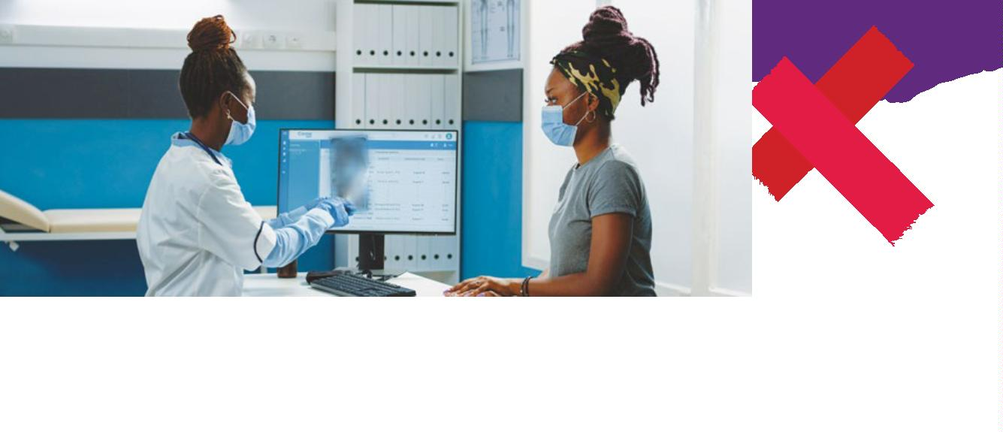

Onde encontrar a Defensoria

Pública do Estado da Bahia?

Para conhecer os endereços

das unidades da Defensoria

Pública do Estado da Bahia

na capital e no interior, clique

em Nossas Unidades no site

www.defensoria.ba.def.br

Ou, no aplicativo para

Android Defensoria

Bahia, clique em

Localidades e contato

1

8

Defensoria Pública do Estado da Bahia

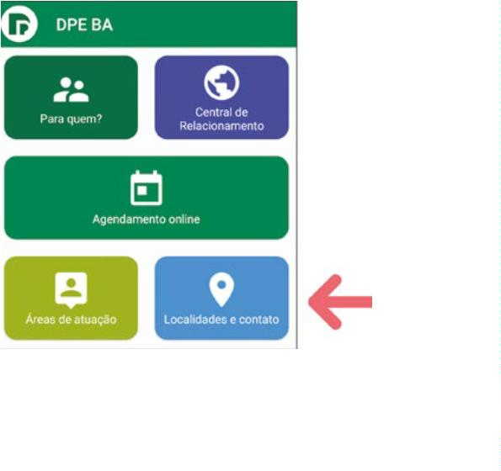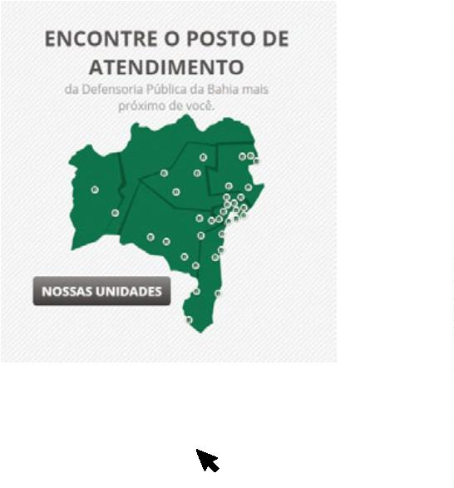

Ou pelo número:

800 071 3121

0

Siga nossas redes sociais: @defensoriabahia

www.defensoria.ba.def.br

